**HƯỚNG DẪN CÀI ĐẶT VÀ SỬ DỤNG**

1. **Hướng dẫn cài đặt và sử dụng SQL 2014**
2. **Cách 1: Add database ShopKaiDo bằng file Scrip**



* **Bước 1:** Add database vào sql bằng file Scrip. Em đã tạo ra 5 file scrip phù hợp cho từng version của sql



* **Bước 2:** Mở file scrip trong sql. Lưu ý: chọn đúng version mà laptop đã cài sql

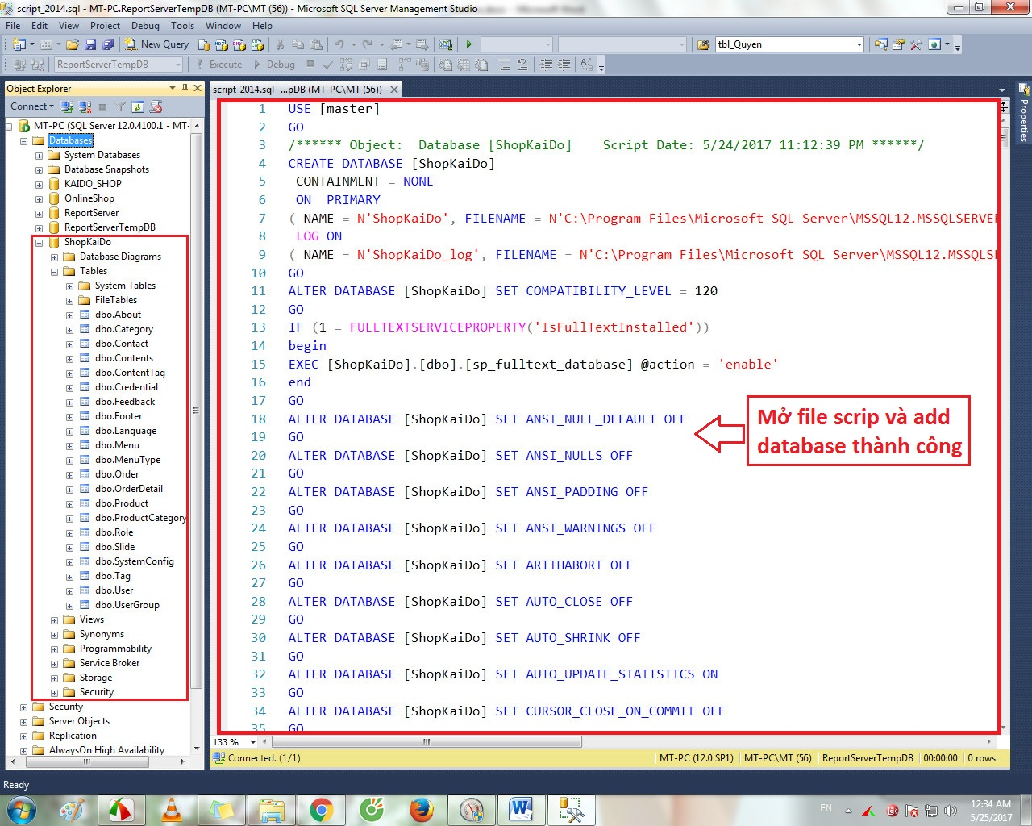

1. **Cách 2: Add database ShopKaiDo bằng file Backup database**

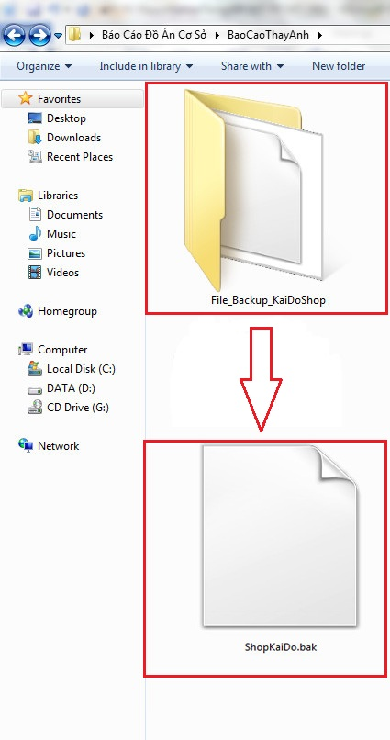

* **Bước 1:** Chuột phải vào database -> chọn Restore Database…

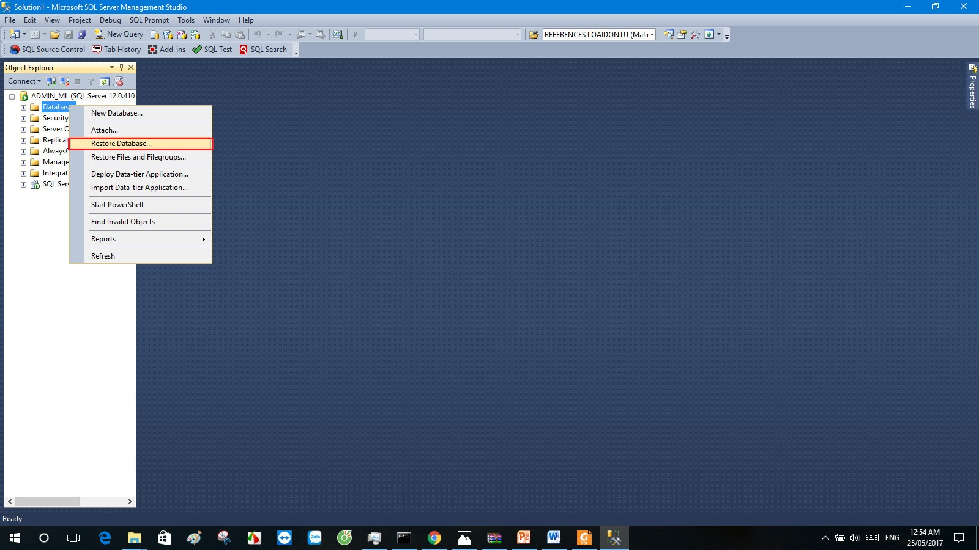

* **Bước 2:** Xuất hiện hộp thoại ta chọn đúng đường dẫn của file backup.bak

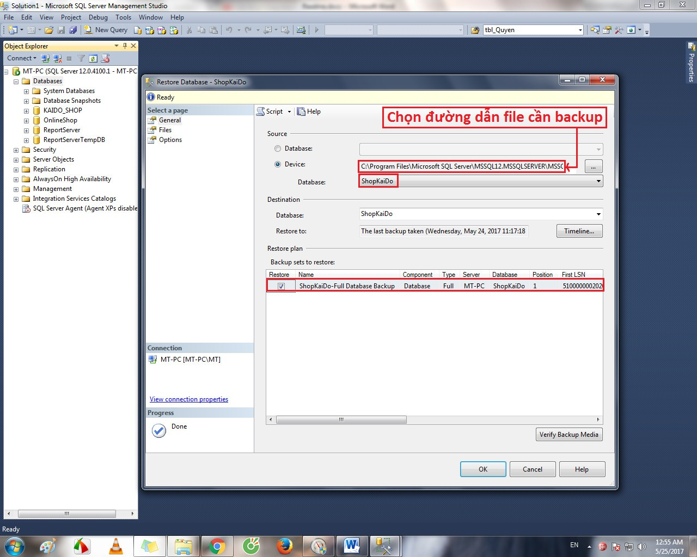

* **Bước 3:** Kết quả đã có database như hình

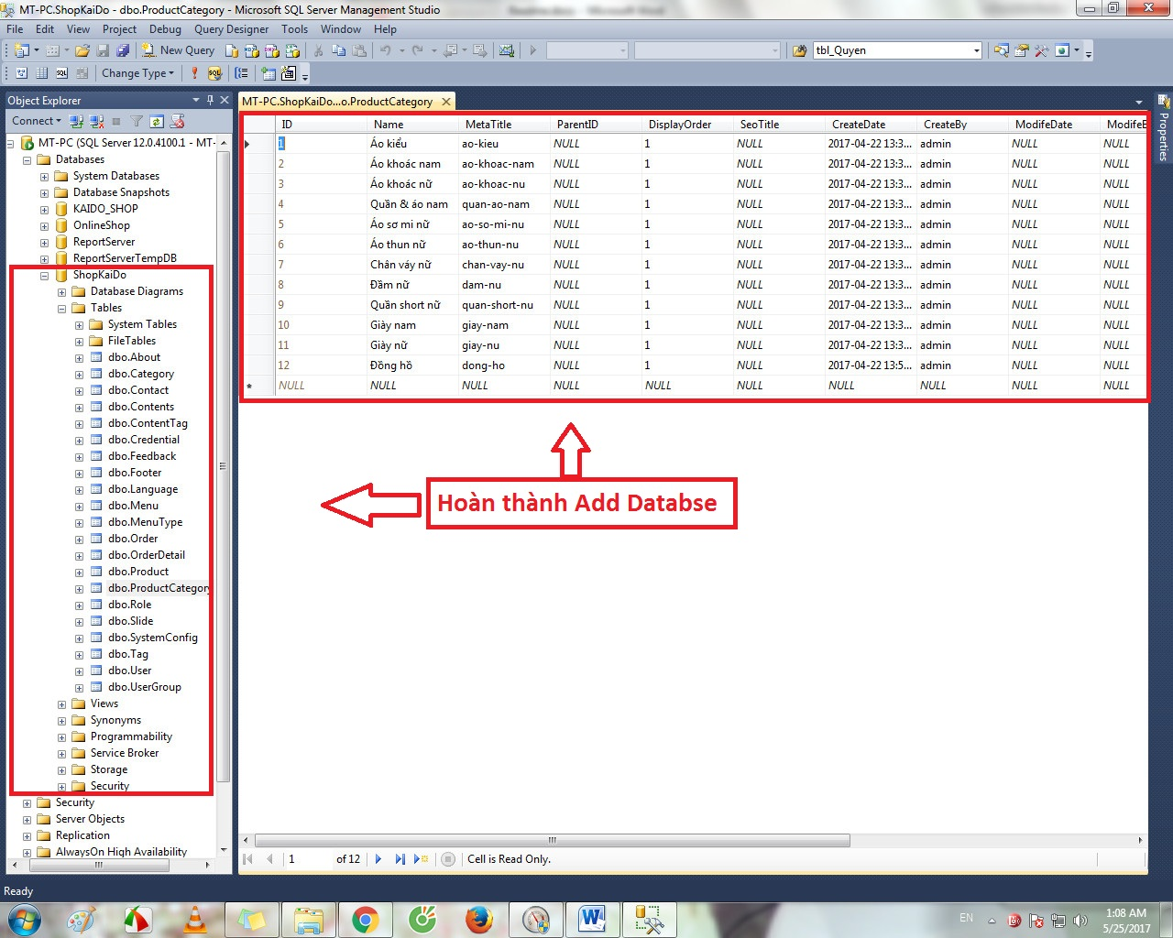

1. **Hướng dẫn cài đặt và sử dụng visua 2015**

* **Bước 1:** Kết nối database với visua như hình bên dưới như sau:

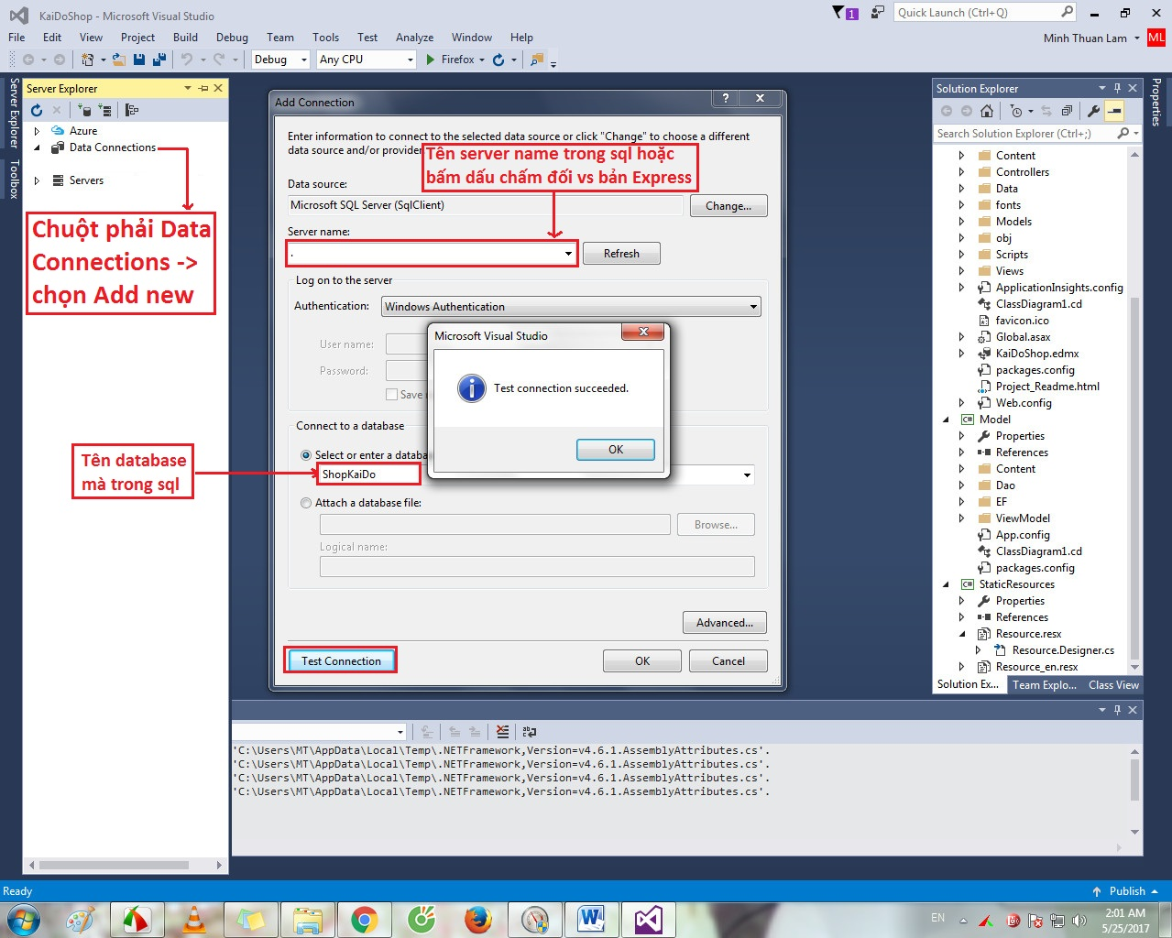

* **Bước 2:** Đã hoàn thành kết nối với database

